ACO Schlitzrinne NH Profil NH/ 1000/ 20/ V2A

ACO Haustechnik

Eigenschaften

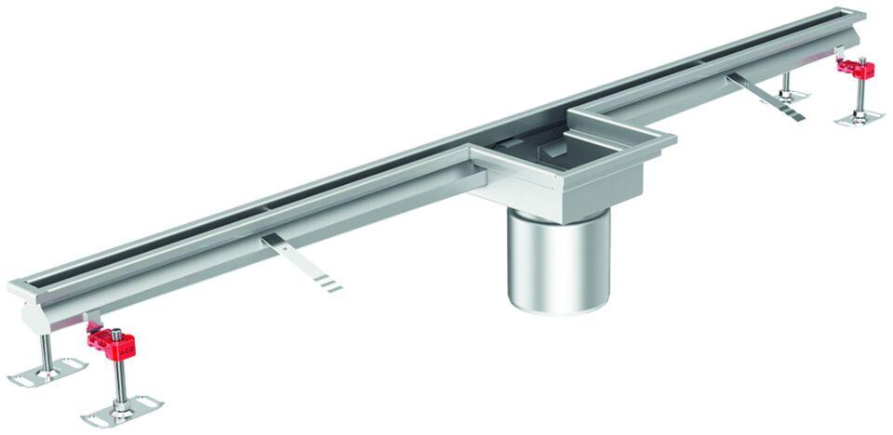

GTIN:

4002626875082

HAN:

9410.20.25